Консультативные задания по дисциплине: «История изобразительного искусства» для 2 класса
Преподаватель: Ануфриева Анастасия Ивановна.

Тема: Раннехристианское искусство. Искусство Византии.
Цель: сформировать у обучающихся понятие о изобразительном искусстве Византии.
Задание: Подготовить краткое описание одной из мозаик Собора Святой Софии в Константинополе (Большая мечеть Айя-Софии). Любой на выбор. Объем 10-15 предложений.
Выполненное задание подписываем и приносим на занятие после каникул.

Мозаики собора Святой Софии в Константинополе (выбираем одну из предложенных)
1. Мозаика «Иисуса Христа, предстоящим императором Константином Мономахом IX и императрицей Зоей»
2.Мозаика «Императоры Константин и Юстиниан перед Богородицей»
3.Мозаика «Богородица с младенцем Иисусом Христом» в апсиде
4. Мозаика «Деисус»

План описания:

1.Название, год создания, место нахождения мозаики
2.Содержание сюжета
3.Особенности, отличительные (характерные) черты мозаики
4.Композиция, цветовая гамма

Пример описания:

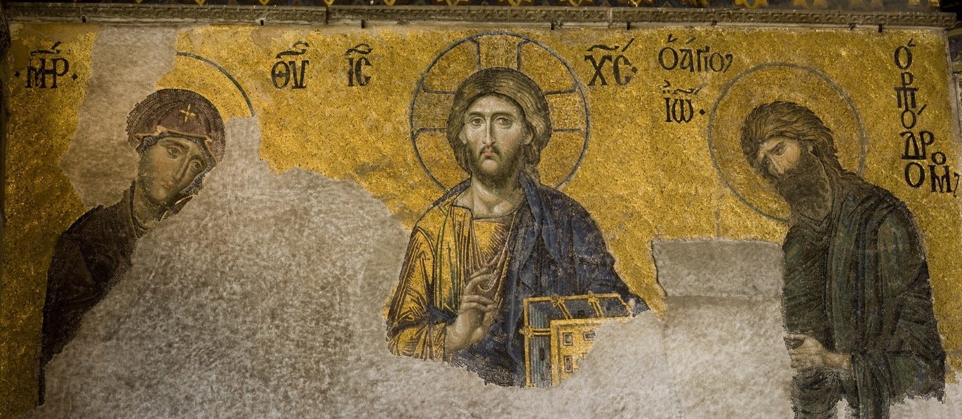
Мозаика «Деисус»-создана во второй половине XIII и датируется 1261 годом. Является частью деисусного чина, который располагается в южной галерее храма Святой Софии в Константинополе. Сюжет мозаики повествует о том, как Дева Мария и Иоанн Креститель в Судный день просят Христа Пантократора смилостивиться над человечеством. Характерная черта данного изображения-это отсутствие императорской четы, обычной для вотивных портретов. Мозаика выполнена очень живописно, в облике Спаса акцент сделан на индивидуальности-Лик Его очень выразительный, живой, характерной чертой Его является естественность. Он кажется абсолютно цельным, нераздельным, нерасчленимым в окружении пышной, дышащей шапки волос и всё время изменчивым, обладающим чудесной светящейся, трепетной внутренней сутью. Здесь мы видим мерцающее внутреннее сияние самой плоти Господа-индивидуальное, ипостасное проявление его природы, которое несёт конкретное ощущение неотмирности Божества. В образах Богоматери и Иоанна Крестителя, представленных в молитве заступничества перед Иисусом, отразились разные оттенки психологического состояния. Лик Марии исполнен нежной трогательной любви и смирения. В лике же Иоанна Предтечи, изборожденном морщинами, отпечатались следы духовных исканий и тяжелых внутренних борений.
Главным художественно выразительным средством является цвет. Благодаря тончайшим тональным переходам колористическая гамма приобретает необычайную мягкость и естественность.

